Het invullen van je voedingsdagboek

Het invullen van een voedingsdagboek helpt je om inzicht te krijgen in je dagelijkse
eet- en leefpatroon in relatie tot je klachten.

Hoe werkt het?

Vul elke dag de gevraagde gegevens in en doe dit zo nauwkeurig mogelijk.
- Je voeding
- Je drankinname
- Of je gesport/bewogen hebt
- Of je last hebt gehad van je klachten
- Hoe je ontlasting eruit ziet,
gebruik hiervoor de Bristol Stool Chart:

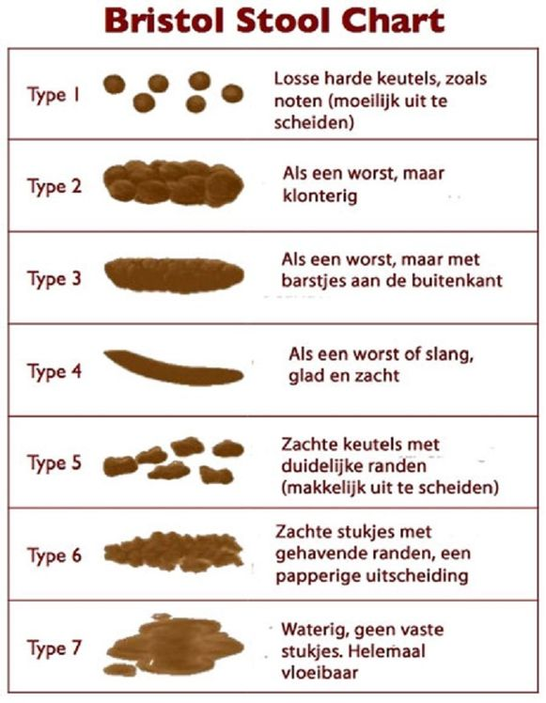

Heb je het idee dat een bepaald produkt je klachten geeft?
Hou dan het dagboek nog een week of twee weken bij en blader nog eens terug.
Zo krijg je meer inzicht in de relatie tussen je klachten en je eten en drinken.

Ben je klaar met het bijhouden van je dagboek ga dan als volgt te werk om het beoordelen.

Het beoordelen van je voedingsdagboek

Geef je genoteerde voedingsproducten de volgende kleuren.

1. Water: zeer belangrijk drink minimaal 9 glazen per dag. Water met bubbels, thee, koffie bevatten wel water, maar i.v.m. de smaaktoevoeging en het koolzuur is het geen water.

2. Eiwitten: zijn zeer belangrijk en moeten genoeg aanwezig zijn in het voedingspatroon. Let op variatie en plantaardige of dierlijke eiwitten. Peulvruchten mogen niet vaker dan drie keer per week op het menu staan. Eiwitten zijn: zaden en pitten, vlees, vis, gevogelte, paddestoelen, noten, zuivel, eieren, kiemen, tofu, peulvruchten

3. Groentes &kruiden: groentes en kruiden zijn essentieel voor aanvoer van vitamines, vezels en mineralen. Ook ontzuren ze. Maïs en aardappelen bevatten teveel snelle suikers en vallen daarom onder de koolhydraten. Bataat niet!

4. Vetten en oliën: zeer belangrijk voor vetafbraak, eiwitopname en opname van de vitamines A D E en K.
De goede vetten om in te verhitten zijn: extra vierge olijfolie, biologische roomboter(ongezouten), extra vierge kokosvet, ghee, MCT olie. Ook mooie oliën zijn notenolie, avocado-olie en lijnzaadolie. Deze alleen koud gebruiken!!

De overige olie en botersoorten zijn onvolwaardige of omega-6 vetzuren/oliën en geef je de kleur roze.

5. Gefermenteerde voeding: helpen je darmflora.
Dit zijn: zelfgemaakte kefir of uit de natuurwinkels, zuurkool, azijn, kombucha, misto, kimchi, augurken (zelfbereid)

6. Fruit: en ook gedroogde vruchten krijgen deze kleur. (Avocado valt onder de groente omdat deze weinig tot geen fructose bevat.)

7. Snelle koolhydraten. tarwe, granen, pasta's, rijst, couscous, bulgur, gerst, koekjes, snoepjes, fastfood, chips, patat, pannekoeken. Maar ook koffie, niet biologische thee en vruchtensappen. ...Eigenlijk gewoon alles wat nog geen kleur heeft.

Het beoordelen van je voedingsdagboek
Onder elke dag staat een overzicht.

Noteer het aantal voedingsproducten dat per categorie aanwezig is en beantwoordt de vragen die erbij horen:

- water:
- eiwitten:
- groente & kruiden:
- vetten & olien:
- gefermenteerde voeding:
- fruit:
- koolhydraten:

In welke categorie zijn de meeste voedingsproducten aanwezig:

In welke categorie zijn de minste voedingsproducten aanwezig:

Welke producten zouden meer moeten worden toegevoegd?:

Bekijk welke kleuren het meest in je dagboek voorkomen.

Voor elk product in het schema staat een nummer. Nummer 1 is het allerbelangrijkste. Nummer 7 kunnen we missen (als kiespijn;-))

Kijk en vergelijk...
- 1 2 3 4 5 : heb je echt nodig, mogen niet ontbreken in je dagboek.

- 6. bevat fructose en sucrose. Daarom niet meer dan twee per dag van eten .

- 7. heb je niet nodig en mag je weglaten uit je voedingspatroon.

Noteer bij elke dag je conclusie. Waar ga je wat veranderen?

Wil je liever je dagboek laten beoordelen door een deskundige?

Op de volgende manieren kan ik je daarmee helpen:

Beoordelen en advies:
- Je stuurt één week uit je dagboek naar info@voedingabc.nl.
- Ik beoordeel je dagboek en geef je een advies om mee te starten.

Beoordelen, persoonlijk advies en 'boost'
- Je download het anamnese formulier
- Je stuurt één week uit je dagboek en het formulier naar info@voedingabc.nl.
- Ik beoordeel je dagboek en analyseer de anamnese.
- Ik geef je een persoonlijk advies en stuur een passende 'boost' om mee te starten.

Wil je dit graag?

Kijk voor de nodige info op mijn site:
www.voedingabc.nl/hulp-bij-darmklachten/voedingsadvies/

Voedingsdagboek 7 dagen Naam:

Datum: maandag….
Hoe laat stond je op?.........................Hoe laat ging je naar bed? .....................

Wat heb je gegeten? | Tijdstip | Hoeveelheid
Ontbijt
Lunch
Diner
Tussendoortjes:
Wat heb je gedronken?
Opmerkingen

Heb je vandaag gesport/oefeningen gedaan?
Had je vandaag last van je klachten? Op welk tijdstip? Hoe heftig?
Hoe zag je ontlasting eruit? (omcirkel) 1 2 3 4 5 6 7

Opmerkingen of wat je nog kwijt wil:

Aantal producten per categorie aanwezig:

- water:
- eiwitten:
- groente & kruiden:
- vetten & olien:
- gefermenteerde voeding:
- fruit:
- koolhydraten:

In welke categorie zijn de meeste voedingsproducten aanwezig:

In welke categorie zijn de minste voedingsproducten aanwezig:

Welke producten zouden meer moeten worden toegevoegd?:

Voedingsdagboek 7 dagen Naam:

Datum: dinsdag….
Hoe laat stond je op?.........................Hoe laat ging je naar bed? .....................

Wat heb je gegeten? | Tijdstip | Hoeveelheid
Ontbijt
Lunch
Diner
Tussendoortjes:
Wat heb je gedronken?
Opmerkingen:

Heb je vandaag gesport/oefeningen gedaan?
Had je vandaag last van je klachten? Op welk tijdstip? Hoe heftig?
Hoe zag je ontlasting eruit? (omcirkel) 1 2 3 4 5 6 7

Opmerkingen of wat je nog kwijt wil:

Aantal producten per categorie aanwezig:

- water:
- eiwitten:
- groente & kruiden:
- vetten & olien:
- gefermenteerde voeding:
- fruit:
- koolhydraten:

In welke categorie zijn de meeste voedingsproducten aanwezig:

In welke categorie zijn de minste voedingsproducten aanwezig:

Welke producten zouden meer moeten worden toegevoegd?:

Voedingsdagboek 7 dagen Naam:

Datum: woensdag….
Hoe laat stond je op?.........................Hoe laat ging je naar bed? .....................

Wat heb je gegeten? | Tijdstip | Hoeveelheid
Ontbijt
Lunch
Diner
Tussendoortjes:
Wat heb je gedronken?
Opmerkingen:

Heb je vandaag gesport/oefeningen gedaan?
Had je vandaag last van je klachten? Op welk tijdstip? Hoe heftig?
Hoe zag je ontlasting eruit? (omcirkel) 1 2 3 4 5 6 7

Opmerkingen of wat je nog kwijt wil:

Aantal producten per categorie aanwezig:

- water:
- eiwitten:
- groente & kruiden:
- vetten & olien:
- gefermenteerde voeding:
- fruit:
- koolhydraten:

In welke categorie zijn de meeste voedingsproducten aanwezig:

In welke categorie zijn de minste voedingsproducten aanwezig:

Welke producten zouden meer moeten worden toegevoegd?:

Voedingsdagboek 7 dagen Naam:

Datum: donderdag….
Hoe laat stond je op?.........................Hoe laat ging je naar bed? .....................

Wat heb je gegeten? | Tijdstip | Hoeveelheid
Ontbijt
Lunch
Diner
Tussendoortjes:
Wat heb je gedronken?
Opmerkingen:

Heb je vandaag gesport/oefeningen gedaan?
Had je vandaag last van je klachten? Op welk tijdstip? Hoe heftig?
Hoe zag je ontlasting eruit? (omcirkel) 1 2 3 4 5 6 7

Opmerkingen of wat je nog kwijt wil:

Aantal producten per categorie aanwezig:

- water:
- eiwitten:
- groente & kruiden:
- vetten & olien:
- gefermenteerde voeding:
- fruit:
- koolhydraten:

In welke categorie zijn de meeste voedingsproducten aanwezig:

In welke categorie zijn de minste voedingsproducten aanwezig:

Welke producten zouden meer moeten worden toegevoegd?:

Voedingsdagboek 7 dagen Naam:

Datum: vrijdag….
Hoe laat stond je op?.........................Hoe laat ging je naar bed? .....................

Wat heb je gegeten? | Tijdstip | Hoeveelheid
Ontbijt
Lunch
Diner
Tussendoortjes:
Wat heb je gedronken?
Opmerkingen:

Heb je vandaag gesport/oefeningen gedaan?
Had je vandaag last van je klachten? Op welk tijdstip? Hoe heftig?
Hoe zag je ontlasting eruit? (omcirkel) 1 2 3 4 5 6 7

Opmerkingen of wat je nog kwijt wil:

Aantal producten per categorie aanwezig:

- water:
- eiwitten:
- groente & kruiden:
- vetten & olien:
- gefermenteerde voeding:
- fruit:
- koolhydraten:

In welke categorie zijn de meeste voedingsproducten aanwezig:

In welke categorie zijn de minste voedingsproducten aanwezig:

Welke producten zouden meer moeten worden toegevoegd?:

Voedingsdagboek 7 dagen Naam:

Datum: zaterdag….
Hoe laat stond je op?.........................Hoe laat ging je naar bed? .....................

Wat heb je gegeten? | Tijdstip | Hoeveelheid
Ontbijt
Lunch
Diner
Tussendoortjes:
Wat heb je gedronken?
Opmerkingen:

Heb je vandaag gesport/oefeningen gedaan?
Had je vandaag last van je klachten? Op welk tijdstip? Hoe heftig?
Hoe zag je ontlasting eruit? (omcirkel) 1 2 3 4 5 6 7

Opmerkingen of wat je nog kwijt wil:

Aantal producten per categorie aanwezig:

- water:
- eiwitten:
- groente & kruiden:
- vetten & olien:
- gefermenteerde voeding:
- fruit:
- koolhydraten:

In welke categorie zijn de meeste voedingsproducten aanwezig:

In welke categorie zijn de minste voedingsproducten aanwezig:

Welke producten zouden meer moeten worden toegevoegd?:

Voedingsdagboek 7 dagen Naam:

Datum: zondag….
Hoe laat stond je op?.........................Hoe laat ging je naar bed? .....................

Wat heb je gegeten? | Tijdstip | Hoeveelheid
Ontbijt
Lunch
Diner
Tussendoortjes:
Wat heb je gedronken?
Opmerkingen:

Heb je vandaag gesport/oefeningen gedaan?
Had je vandaag last van je klachten? Op welk tijdstip? Hoe heftig?
Hoe zag je ontlasting eruit? (omcirkel) 1 2 3 4 5 6 7

Opmerkingen of wat je nog kwijt wil:

Aantal producten per categorie noteren:

- water:
- eiwitten:
- groente & kruiden:
- vetten & olien:
- gefermenteerde voeding:
- fruit:
- koolhydraten:

In welke categorie zijn de meeste voedingsproducten aanwezig:

In welke categorie zijn de minste voedingsproducten aanwezig:

Welke producten zouden meer moeten worden toegevoegd?:

